Министерство цифрового развития,
Связи и Массовых Коммуникаций
Российской Федерации
Ордена Трудового Красного Знамени
Федерального государственное бюджетное
образовательное учреждение
высшего образования
«МОСКОВСКИЙ
ТЕХНИЧЕСКИЙ УНИВЕРСИТЕТ
СВЯЗИ И ИНФОРМАТИКИ»
(МТУСИ)
Лабораторная работа № 9
по дисциплине «Прикладные информационные системы»

Выполнил: студент группы БСТ2251
Григорьев И.В.
Студенческий билет № 3БСТ22138

Москва 2026
Содержание
Цель работы: 3
Ход работы 3
Вывод 5

Цель работы:
- Обновить дизайн главной страницы согласно макету: добавить шапку с логотипом, заголовком, ссылками на вход/регистрацию и тремя изображениями для параллакса.
- Реализовать на jQuery эффект параллакса — при прокрутке страницы изображения смещаются по вертикали с разной скоростью (чем дальше слой, тем медленнее).
- Написать скрипт, который при прокрутке вычисляет новое положение каждого изображения и применяет его через CSS.
- Добавить аналогичный эффект для логотипа с самостоятельно подобранными параметрами скорости.

Ход работы
В результате работы была обновлена страница статей, итоговый вариант представлен на рисунке 1.
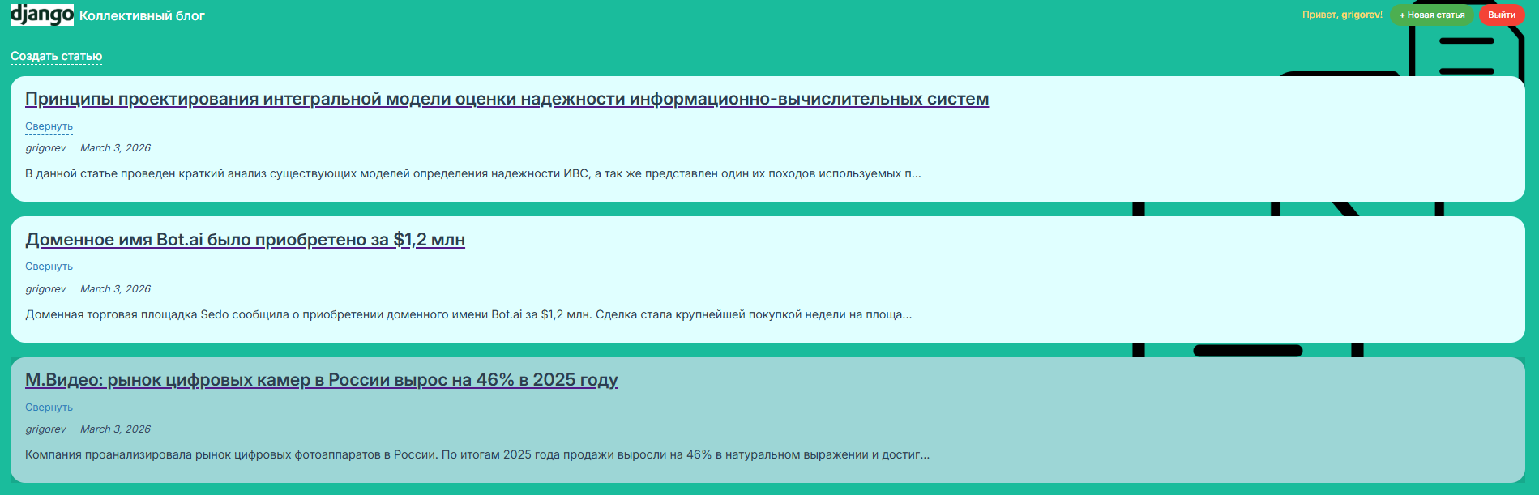
Рисунок 1 – Итоговый вариант страницы
Обновлена страница каждой статьи, для соблюдения единого стиля сайта, продемонстрировано на рисунке 2.
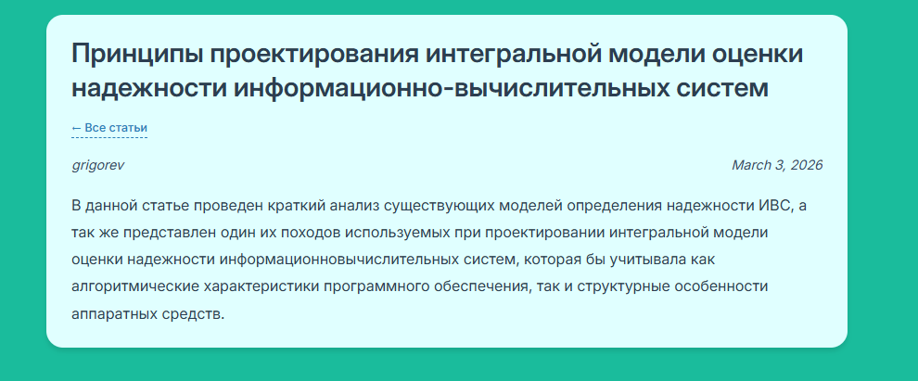
Рисунок 2. Страница статьи
Реализован функционал свертывания статей, демонстрация на рисунке 3.

Рисунок 3. Свертывание статей
Листинг наложения эффекта параллакса на странице представлен на рисунке 4.
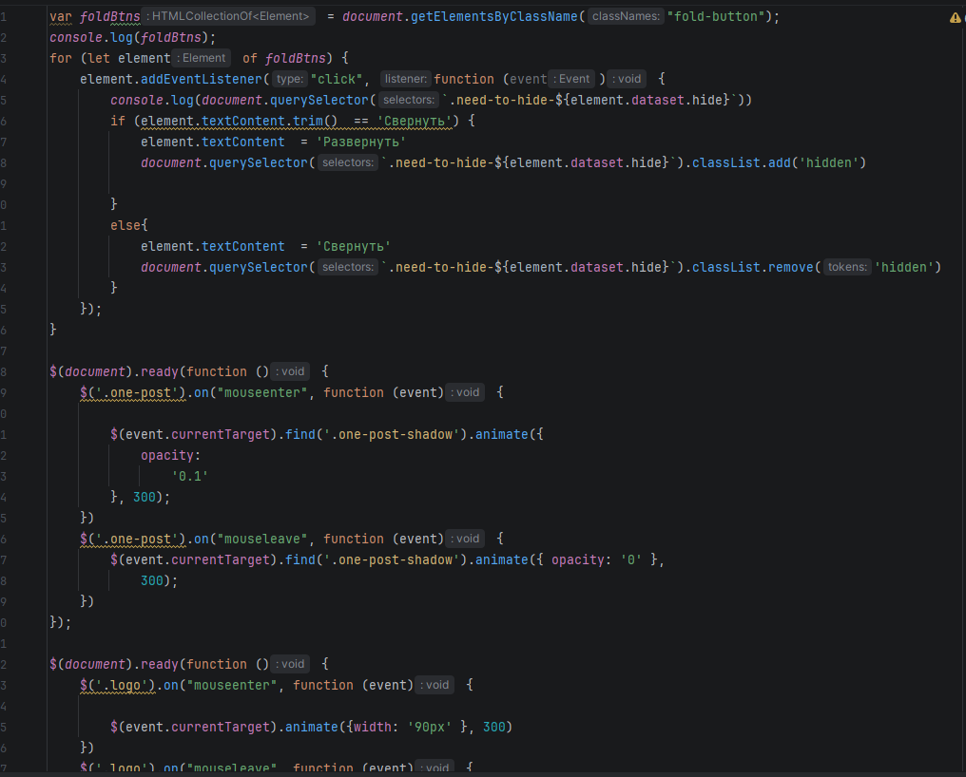
Рисунок 4. Эффект параллакса

Вывод
В ходе лабораторной работы был реализован эффект параллакса на главной странице блога с использованием jQuery: при прокрутке три фоновых изображения смещаются по вертикали с различной скоростью, создавая иллюзию глубины. Для этого была изменена структура шапки, добавлены изображения и написаны скрипты, динамически обновляющие их позиции в зависимости от прокрутки. Также эффект параллакса был применён к логотипу с индивидуально подобранными параметрами. Работа позволила углубить навыки работы с jQuery, обработки событий прокрутки и создания интерактивных анимаций.

